}

Guía1. Definición Proyecto APT
Asignatura Capstone

- PARTE I
1. Antecedentes Personales
A continuación, se presenta una tabla en la que debes completar la información solicitada.

Nombre estudiante | Joel López / Agustín Sorolla / Matías Martínez
Rut | [POR COMPLETAR POR CADA INTEGRANTE]
Carrera | Ingeniería en Informática
Sede | Plaza Vespucio

2. Descripción Proyecto APT
En la descripción debes señalar brevemente el nombre de tu proyecto APT y las competencias del perfil de egreso que vas a poner en práctica. Si en tu carrera están definidas las áreas de desempeño, también menciona a qué áreas de desempeño está vinculado el proyecto.

Nombre del proyecto | SIGAA - Sistema Integral de Gestión Académica y Alertas Tempranas
Área (s) de desempeño(s) | Desarrollo de software full-stack; arquitectura de soluciones; modelamiento y gestión de datos; gestión ágil de proyectos; aseguramiento de calidad, seguridad y despliegue.
Competencias | C1: diseñar, ejecutar y mejorar pruebas de calidad.  C2: planificar y controlar un proyecto informático con Scrum.  C3: diseñar e implementar un modelo de datos relacional escalable.  C4: construir, integrar, desplegar y mantener una solución de software.  C5: comunicar resultados técnicos por escrito y oralmente en inglés.

3. Fundamentación Proyecto APT
A continuación, se presentan distintos campos que debes completar con la información solicitada. Esta sección busca que describas en detalle tu proyecto y justifiques su relevancia y pertinencia.

Relevancia del proyecto APT | Los establecimientos educacionales generan información de estudiantes, notas, evaluaciones y asistencia, pero con frecuencia esta se encuentra distribuida entre planillas y sistemas aislados. Esto dificulta detectar a tiempo el deterioro académico, priorizar casos y conocer qué intervención se realizó. SIGAA propone convertir esos datos en indicadores y alertas explicables, con responsables y seguimiento. Su aporte profesional está en integrar gestión académica, análisis de datos, seguridad y trazabilidad en una solución web completa. El contexto objetivo es un colegio o liceo chileno; los usuarios principales son dirección/UTP, docentes e inspectoría, y los beneficiarios finales son los estudiantes que requieren apoyo oportuno.
Descripción del Proyecto APT | Durante el semestre se desarrollará un MVP web que permita configurar períodos, cursos, asignaturas y usuarios; registrar o importar estudiantes, calificaciones y asistencia; ejecutar reglas transparentes de riesgo; generar alertas con evidencia; asignar responsables; registrar intervenciones; y visualizar el estado de los casos. El resultado será un incremento desplegable mediante Docker, con documentación técnica, pruebas y trazabilidad en GitHub.
Pertinencia del proyecto con el perfil de egreso | El proyecto evidencia de forma integrada las competencias del perfil de egreso. Requiere planificar y controlar el trabajo (C2), diseñar un modelo de datos longitudinal para estudiantes y matrículas (C3), implementar una aplicación web modular y sus integraciones (C4), y validar calidad, rendimiento, seguridad y funcionamiento (C1). La documentación, el abstract y la presentación permiten evidenciar comunicación técnica, incluida la competencia C5.
Relación con los intereses profesionales | Como equipo, SIGAA se relaciona con los intereses profesionales en desarrollo full-stack, arquitectura, datos, automatización, seguridad y gestión de productos digitales. Permitirá fortalecer la construcción de soluciones con impacto social, el trabajo colaborativo y la toma de decisiones basada en evidencia. La relación personal de cada integrante se documentará en su diario de reflexión y autoevaluación individual.
Factibilidad de desarrollo del Proyecto APT | El MVP es factible en 18 semanas para un equipo de tres integrantes si se limita a un establecimiento, un período académico, tres roles operativos y tres reglas de alerta. Se utilizarán herramientas de código abierto, datos sintéticos y entregas quincenales. Los principales obstáculos son el exceso de alcance, la disponibilidad de usuarios para validar, la calidad de los datos y la seguridad de información de menores. Se mitigarán congelando el alcance del MVP, validando tempranamente con el docente, usando datos anonimizados, probando desde cada sprint y dejando integraciones avanzadas y analítica predictiva fuera de la primera versión.

- PARTE II
4. Objetivos
En este apartado debes definir objetivos generales y específicos del Proyecto APT. Es importante aclarar que los objetivos se deben plantear en forma clara, concisa y sin dar mayores explicaciones, es decir, deben entenderse por sí solos. Se sugiere redactarlos utilizando un verbo en infinitivo, pues ello obliga a precisar acciones concretas.

Objetivo general | Desarrollar y validar, durante el semestre académico 2026, un MVP web de SIGAA que centralice información de estudiantes, calificaciones y asistencia, genere alertas tempranas explicables y permita gestionar su seguimiento de forma segura, trazable y reproducible.
Objetivos específicos | 1. Levantar y priorizar necesidades, reglas de negocio y criterios de aceptación con usuarios representativos.  2. Diseñar la arquitectura, el modelo de datos relacional y los diagramas UML requeridos.  3. Implementar autenticación, roles y gestión de períodos, cursos, asignaturas, docentes y estudiantes.  4. Implementar el registro e importación controlada de evaluaciones, calificaciones y asistencia.  5. Implementar tres reglas configurables de alerta con explicación, evidencia y prevención de duplicados.  6. Implementar asignación, intervención, seguimiento y cierre de alertas.  7. Construir una ficha del estudiante, dashboard y reportes principales según el rol.  8. Verificar el MVP mediante pruebas unitarias, integración, rendimiento y seguridad, y desplegarlo con Docker.

5. Metodología
En el siguiente apartado deberás describir la metodología, propia de tu disciplina, que utilizarás para resolver el proyecto APT antes descrito, incluyendo las etapas y métodos de trabajo.

Descripción de la Metodología
Se aplicará Scrum en sprints de dos semanas, con Product Vision, Product Backlog priorizado, Sprint Backlog, Scrumboard, Definition of Done, registro Daily, burndown, Review y Retrospective. Joel López actúa como Product Owner. Los roles de Scrum Master, frontend/UX y datos/calidad se mantienen propuestos hasta su ratificación por el equipo. El MVP utilizará React, Node.js con Express, PostgreSQL, Docker Compose, pruebas automatizadas y documentación versionada en GitHub. Sprint 1 se concentra en arquitectura, modelo ER, UML y prototipo navegable con datos sintéticos. Una historia solo se cerrará con criterios de aceptación, pruebas y evidencia; las validaciones externas e individuales no serán simuladas como hechos reales.

6. Evidencias
A continuación, describe qué evidencias serán evaluadas en el informe de avance y en el informe final de tu proyecto APT. Estas evidencias deben ser acordadas con tu docente. Se entenderá por evidencia los productos que se desarrollen durante el proyecto y cuyo propósito sea visibilizar o documentar cómo se ha implementado el trabajo.

Tipo de evidencia  (avance o final) | Nombre de la evidencia | Descripción | Justificación
Avance | Visión, backlog y planificación Scrum | Product Vision, épicas, historias priorizadas, estimación, sprints y DoD. | Demuestra comprensión, alcance, metodología y control del proyecto.
Avance | Diseño técnico versión 1 | Arquitectura, modelo ER, UML, decisiones técnicas y requisitos no funcionales. | Evidencia diseño escalable y decisiones verificables.
Avance | Incremento funcional y repositorio | Autenticación, catálogos académicos, estudiantes, notas/asistencia inicial y GitHub público. | Demuestra avance real, contribuciones y trazabilidad.
Avance | Plan y resultados de pruebas v1 | Pruebas unitarias e integración ejecutadas en los primeros sprints. | Demuestra calidad integrada al desarrollo.
Final | MVP SIGAA desplegable | Flujo completo desde datos académicos hasta alerta, intervención y cierre. | Permite verificar el cumplimiento del objetivo general.
Final | Diseño y modelo de datos final | Arquitectura, UML, ER, diccionario y decisiones actualizadas. | Demuestra coherencia entre diseño e implementación.
Final | Pruebas y evidencias finales | Resultados unitarios, integración, rendimiento, seguridad y aceptación. | Sustenta la calidad y los indicadores de logro.
Final | Docker, manual técnico y README | Dockerfile, Compose, variables, despliegue, operación y solución de fallas. | Asegura portabilidad y reproducción por terceros.
Final | Evidencia Scrum | Backlogs por sprint, boards, reviews, retrospectivas, burndown e impedimentos. | Demuestra gestión iterativa y mejora continua.

7. Plan de Trabajo
En la siguiente tabla define la planificación de tu Proyecto APT de acuerdo a lo requerido.

Plan de Trabajo Proyecto APT
Competencia | Actividad | Descripción | Recursos | Duración | Responsable | Observaciones
C2 | Visión y alcance | Validar problema, stakeholders, alcance MVP y restricciones. | Entrevistas, guía, propuesta | Semanas 1-2 | Joel | Disponibilidad de usuarios; validar con docente.
C2 | Planificación Scrum | Definir épicas, historias, estimaciones, DoD y calendario de sprints. | GitHub Projects, Excel | Semanas 2-3 | Agustín | Riesgo de sobrealcance; priorización MoSCoW.
C3-C4 | Diseño técnico | Definir arquitectura, ER, UML, API y requisitos no funcionales. | Modelador UML/ER | Semanas 3-5 | Matías | Decisiones sujetas a prueba técnica temprana.
C4 | Base de plataforma | Configurar repositorio, CI, Docker, autenticación y roles. | GitHub, Docker, PostgreSQL | Semanas 4-6 | Equipo | Dependencias y ambientes reproducibles.
C3-C4 | Gestión académica | Implementar períodos, cursos, asignaturas, estudiantes y matrículas. | Backend, frontend, BD | Semanas 5-7 | Equipo | Usar datos sintéticos y migraciones versionadas.
C3-C4 | Notas y asistencia | Implementar evaluaciones, calificaciones, asistencia e importación validada. | API, plantillas CSV/XLSX | Semanas 7-9 | Equipo | Validar cálculos y calidad de datos.
C1-C4 | Motor de alertas | Implementar tres reglas, evidencia, niveles y prevención de duplicados. | Servicios, pruebas | Semanas 9-11 | Matías | Evitar fórmulas ambiguas y alertas excesivas.
C4 | Seguimiento | Asignar responsables, registrar intervenciones y cerrar alertas. | Frontend, API | Semanas 10-12 | Agustín | Validar flujo con UTP/docentes.
C1-C4 | Dashboard y auditoría | Construir indicadores, reportes y bitácora de cambios. | Consultas SQL, gráficos | Semanas 12-14 | Joel | Controlar permisos y rendimiento.
C1 | Verificación integral | Ejecutar pruebas unitarias, integración, rendimiento, seguridad y aceptación. | Frameworks de prueba | Semanas 13-16 | Equipo | No cerrar historias sin evidencia.
C1-C4 | Despliegue y cierre | Preparar Docker, manuales, release, informe final y demostración. | Docker Compose, GitHub | Semanas 15-18 | Equipo | Mantener repositorio público hasta semana 18.

8. Carta Gantt
Busca un formato de Carta Gantt que te acomode y organiza en este las actividades planificadas en el punto anterior considerando el periodo asignado para el desarrollo de tu Proyecto APT. Debes mantener la temporalidad del periodo académico en el desarrollo de las tres fases que contempla la Asignatura de Portafolio de Título.

Actividad | Fase 1 |  |  |  | Fase 2 |  |  |  |  |  |  |  |  |  |  |  | Fase 3
Actividad | S 1 | S 2 | S 3 | S 4 | S 5 | S 6 | S 7 | S 8 | S 9 | S 10 | S 11 | S 12 | S 13 | S 14 | S 15 | S 16 |  | S 17 | S 18
Definición y backlog | X | X | X | X
Arquitectura y UML |  |  | X | X | X | X
Autenticación y roles |  |  |  | X | X | X
Estructura académica |  |  |  |  | X | X | X | X
Notas y asistencia |  |  |  |  |  |  | X | X | X | X
Alertas y seguimiento |  |  |  |  |  |  |  |  | X | X | X | X | X
Dashboard y auditoría |  |  |  |  |  |  |  |  |  |  |  | X | X | X | X
Pruebas y cierre |  |  |  |  |  |  |  |  |  |  |  |  | X | X | X | X |  | X | X

ANEXO A.
RESUMEN EJECUTIVO Y ABSTRACT
Resumen ejecutivo
SIGAA es un sistema web propuesto para centralizar información académica y transformar datos de asistencia y calificaciones en alertas tempranas explicables. El MVP permitirá gestionar el contexto académico, consultar fichas de estudiantes, priorizar alertas y registrar intervenciones con trazabilidad. El proyecto se desarrolla con Scrum durante 18 semanas y utiliza React, Node.js, PostgreSQL y Docker. Durante Sprint 1 se consolidaron la arquitectura, el modelo lógico, los casos de uso y un prototipo navegable con datos sintéticos. La solución aún requiere validación con una contraparte educativa antes de fijar reglas productivas.
Abstract
SIGAA is a proposed web-based system designed to centralize academic information and transform attendance and grade data into explainable early alerts. The MVP will support academic context management, student profiles, prioritized alerts, and traceable interventions. The project follows Scrum over an 18-week period and uses React, Node.js, PostgreSQL, and Docker. During Sprint 1, the team consolidated the architecture, logical data model, use cases, and a navigable prototype based on synthetic data. The solution still requires validation with an educational stakeholder before production rules can be confirmed.
Alcance controlado del MVP
- Autenticación, roles y autorización por ámbito académico.
- Periodos, asignaturas, secciones, estudiantes y matrículas.
- Evaluaciones, calificaciones y asistencia con validación.
- Reglas versionadas y alertas con umbral, evidencia y severidad.
- Asignación, intervención, seguimiento, cierre y auditoría.
- Dashboard, ficha del estudiante, reportes básicos y despliegue Docker.

ANEXO B. AVANCE DE DISEÑO - SPRINT 1
Corte simulado: 28 de agosto de 2026. Los artefactos descritos fueron producidos y verificados; las decisiones de terceros y la validación externa permanecen pendientes.
Artefacto | Resultado | Estado
Arquitectura | Contenedores, módulos, interfaces, seguridad y atributos de calidad. | Lista para revisión
Modelo de datos | ER lógico, 17 entidades, restricciones e índices previstos. | Lista para revisión
UML | Actores, casos de uso, secuencia de alerta y estados. | Lista para revisión
Prototipo | Acceso demo, dashboard, estudiantes, ficha y alertas. | Verificado internamente
Calidad | 6 pruebas API, build web, Docker saludable y consola sin errores. | Aprobada internamente
Prototipo navegable
La siguiente captura utiliza datos sintéticos y demuestra la jerarquía visual propuesta; no representa autenticación ni persistencia productivas.
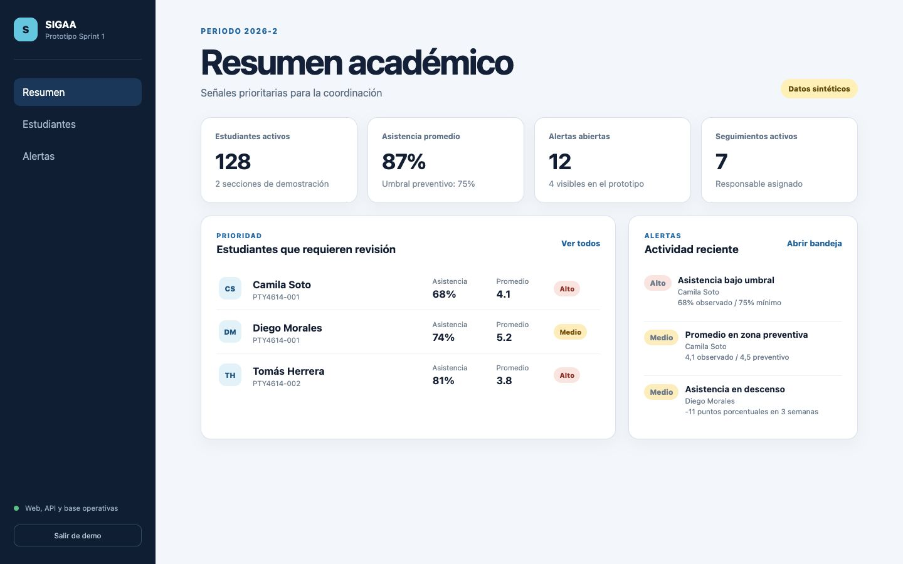
Figura 1. Dashboard del prototipo SIGAA - Sprint 1.
ANEXO C. DECISIONES TÉCNICAS Y TRAZABILIDAD
Arquitectura seleccionada
La solución mantiene tres contenedores principales: web React servida por Nginx, API Node.js con Express y PostgreSQL 16. El motor de alertas, auditoría y notificaciones comienzan como módulos internos de la API para reducir complejidad y podrán separarse según evidencia de carga o mantenibilidad.
Grupo | Entidades principales | Propósito
Identidad | usuario, rol, usuario_rol | Acceso y mínimo privilegio
Académico | periodo, asignatura, sección, matrícula | Contexto y pertenencia
Evidencia | evaluación, calificación, sesión, asistencia | Datos observables
Seguimiento | regla_alerta, alerta, intervención | Explicación y acción
Control | evento_auditoria | Trazabilidad de cambios
Criterios que guían la implementación
- Una alerta histórica conserva la versión de la regla y la evidencia que la originaron.
- Los permisos se aplican en la API, no únicamente en la interfaz.
- Los ambientes de desarrollo y demostración utilizan datos sintéticos.
- Las decisiones sensibles registran actor, fecha, entidad y cambio.
- Las historias no se cierran por tareas parciales ni por artefactos sin aceptación.
Evidencia versionada
- docs/design/01-arquitectura-contenedores.md
- docs/design/02-modelo-er-diccionario.md
- docs/design/03-uml-casos-de-uso.md
- docs/design/04-prototipo-navegable.md
- docs/scrum/sprint-1 y aplicaciones web/API del repositorio SIGAA.

ANEXO D. VALIDACIONES Y APORTES PENDIENTES
Los siguientes elementos no se completan automáticamente porque requieren información o decisiones de personas reales:
Pendiente | Responsable | Evidencia de cierre
Validar problema, usuarios y reglas | Product Owner / contraparte | Minuta o correo confirmado
Completar RUT, docente y sección | Cada integrante | Plantillas sin campos pendientes
Ratificar roles operativos | Equipo | Acta o acuerdo registrado
Aplicar feedback formativo | Equipo | Matriz de observaciones y cambios
Ensayar presentación | Equipo | Registro de ensayo y preguntas
Reflexiones y conclusiones individuales | Cada estudiante | Texto personal en español/inglés
Nota de integridad académica: la simulación temporal permite producir artefactos y pruebas, pero no autoriza inventar entrevistas, opiniones, asistencia o reflexiones de terceros.

En caso de que el Proyecto APT sea grupal, en esta columna deben indicar el nombre de los responsables de cada tarea o actividad. Esto posteriormente permitirá diferenciar la evaluación por cada integrante.

